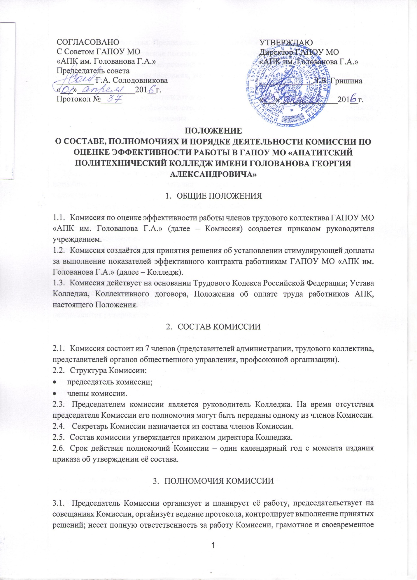

СОГЛАСОВАНО  С Советом ГАПОУ МО  «АПК им. Голованова Г.А.»  Председатель совета  _________ Г.А. Солодовникова  «___»______________201__г.  Протокол №_____ | УТВЕРЖДАЮ  Директор ГАПОУ МО  «АПК им. Голованова Г.А.»  _____________Л.В. Гришина  «___»______________201__г.

ПОЛОЖЕНИЕ

О СОСТАВЕ, ПОЛНОМОЧИЯХ И ПОРЯДКЕ ДЕЯТЕЛЬНОСТИ КОМИССИИ ПО ОЦЕНКЕ ЭФФЕКТИВНОСТИ РАБОТЫ В ГАПОУ МО «АПАТИТСКИЙ ПОЛИТЕХНИЧЕСКИЙ КОЛЛЕДЖ ИМЕНИ ГОЛОВАНОВА ГЕОРГИЯ АЛЕКСАНДРОВИЧА»

- ОБЩИЕ ПОЛОЖЕНИЯ

  - Комиссия по оценке эффективности работы членов трудового коллектива ГАПОУ МО «АПК им. Голованова Г.А.» (далее – Комиссия) создается приказом руководителя учреждением.
  - Комиссия создаётся для принятия решения об установлении стимулирующей доплаты за выполнение показателей эффективного контракта работникам ГАПОУ МО «АПК им. Голованова Г.А.» (далее – Колледж).
  - Комиссия действует на основании Трудового Кодекса Российской Федерации; Устава Колледжа, Коллективного договора, Положения об оплате труда работников АПК, настоящего Положения.

- СОСТАВ КОМИССИИ

  - Комиссия состоит из 7 членов (представителей администрации, трудового коллектива, представителей органов общественного управления, профсоюзной организации).
  - Структура Комиссии:
- председатель комиссии;
- члены комиссии.
  - Председателем комиссии является руководитель Колледжа. На время отсутствия председателя Комиссии его полномочия могут быть переданы одному из членов Комиссии.
  - Секретарь Комиссии назначается из состава членов Комиссии.
  - Состав комиссии утверждается приказом директора Колледжа.
  - Срок действия полномочий Комиссии – один календарный год с момента издания приказа об утверждении её состава.

- ПОЛНОМОЧИЯ КОМИССИИ

  - Председатель Комиссии организует и планирует её работу, председательствует на совещаниях Комиссии, организует ведение протокола, контролирует выполнение принятых решений; несет полную ответственность за работу Комиссии, грамотное и своевременное оформление документации. Председатель Комиссии принимает решение об установлении размера доплаты за выполнение показателей эффективного контракта.
  - Секретарь Комиссии своевременно передает необходимую информацию всем членам Комиссии, ведет протоколы заседания, выдает выписки из протоколов или решений, ведет иную документацию Комиссии.
  - Члены комиссии рассматривают и обсуждают представленные отчёты работников о изменении показателей эффективности, производят оценку эффективности деятельности работников, готовят предложения и рекомендации по установлению размера стимулирующей доплаты.
  - Основные принципы деятельности Комиссии: компетентность, объективность, гласность, деликатность, принципиальность.
  - Компетенция Комиссии.
    - Формирование и своевременная корректировка, в соответствии с актуальными потребностями Колледжа перечня показателей эффективности деятельности педагогических и иных работников Колледжа.
    - Распределение стимулирующей части фонда оплаты труда педагогических и иных работников Колледжа в соответствии с утвержденными критериями эффективности их деятельности.
    - Предоставление директору Колледжа аналитического отчета (по итогам календарного года) эффективности деятельности Колледжа на основе анализа динамики распределения стимулирующей части фонда оплаты труда педагогических и иных работников школы.
    - Для реализации своих основных целей Комиссия имеет право запрашивать и изучать в установленном порядке необходимую информацию от администрации Колледжа. Решения Комиссии, принятые в установленном порядке и в пределах её компетенции, направляются руководителю Колледжа.

- ПОРЯДОК ОРГАНИЗАЦИИ ДЕЯТЕЛЬНОСТИ КОМИССИИ

  - Заседание Комиссии проводится не менее 3 раз в календарном году, не позднее чем за пять дней до наступления нового периода стимулирования. В случае внесения изменений в положение об оплате труда работников Колледжа или по инициативе членов Комиссии может быть проведено внеплановое заседание Комиссии.
  - Заседание Комиссии является правомочным при наличии на нем не менее половины числа членов Комиссии.
- Комиссии за 5 дней до наступления периода стимулирования рассматривает и оценивает предоставляемые работниками Колледжа отчёты «Показатели эффективности для установления обязательных фиксированных, дополнительных, иных стимулирующих надбавок» (далее – Отчёты).
- Рассмотрев и оценив отчёты работников Колледжа, члены Комиссии принимают объективное решение о справедливости самооценки работниками своих достижений по показателям эффективности, в случае необходимости принимают решение об изменении показателя. Баллы, проставленные членами Комиссии, заносятся в бланк протокола Комиссии, в графе «Примечание» производятся записи, поясняющие внесение изменений в итоговую оценку.
- Протокол заседания и принятые решения подписываются Председателем и секретарем Комиссии.
- Протокол Комиссии утверждается председателем, на основании утверждённого протокола издаётся приказ об установлении размера доплаты согласно Положению об оплате труда.
- Секретарь Комиссии обеспечивает ознакомление работников с приказом не позднее дня наступления периода стимулирования.

- ПРАВА И ОБЯЗАННОСТИ ЧЛЕНОВ КОМИССИИ

  - Члены Комиссии имеют право:
  - участвовать в обсуждении и принятии решений Комиссии, выражать в письменной форме свое особое мнение, которое подлежит приобщению к протоколу заседания Комиссии;
  - инициировать проведение заседания Комиссии по любому вопросу, относящемуся к компетенции Комиссии.
  - Член Комиссии обязан принимать участие в работе Комиссии, действовать при этом исходя их принципов добросовестности и здравомыслия.
  - Член Комиссии может быть выведен из ее состава по решению председателя Комиссии в следующих случаях:
- по его желанию, выраженному в письменной форме;
- при изменении членом Комиссии места работы или должности.
  - В случае досрочного выбытия или вывода члена Комиссии из ее состава Комиссия принимает меры к замещению вакансии в установленном порядке.

- СОБЛЮДЕНИЕ ПРАВ РАБОТНИКОВ КОЛЛЕДЖА

  - О решениях, принятых Комиссией:
    - 6.1.1. работники Колледжа имеют право на защиту персональных данных в части, их касающейся;
6.1.2. в случае несогласия работника с итоговым баллом, педагог имеет право в течение двух дней после ознакомления с приказом. обратиться с письменным заявлением в Комиссию, аргументировано изложив, с какими критериями оценки результатов его труда он не согласен, основанием для подачи такого заявления может быть факт (факты) нарушения норм, установленных Положением об оплате труда, а также технические ошибки при работе с графиками, текстами, таблицами, цифровыми данными и т.п. Апелляции работников по другим основаниям Комиссией не принимаются и не рассматриваются.
  - Комиссия обязана принять и в течение трех дней рассмотреть заявление работника и дать письменное или устное (по желанию работника) разъяснение.
  - В случае установления в ходе проверки факта нарушения норм установленных Положением со оплате труда или технической ошибки, повлекших ошибочную оценку профессиональной деятельности работника школы, выраженную в оценочных баллах, Комиссия принимает экстренные меры для исправления допущенного ошибочного оценивания.
  - В случае несогласия с повторным решением Комиссии, работник вправе обратиться в Комиссию по трудовым спорам в порядке, предусмотренном частью 5 Трудового Кодекса Российской Федерации.
  - Работники Колледжа имеют право вносить свои предложения в Комиссию по дополнению, изменению содержания или формулировки показателей эффективности, в случаях некорректности изложения, занижения или неучтенной значимости вида деятельности, а также исключения критериев, потерявших актуальность.

